动态代理设计模式（Dynamic Proxy）
一、开发步骤
- 开发原始类 -- 核心功能
①规范
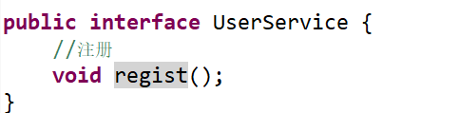
②原始类
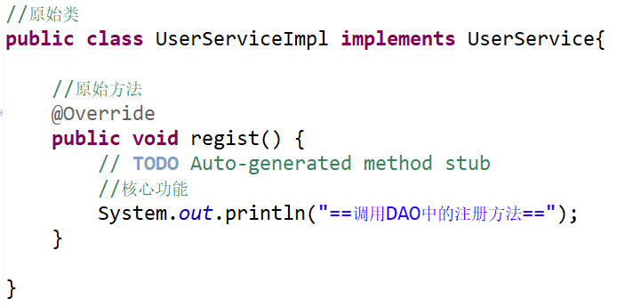
- 配置原始类的相关信息
- 定义额外功能
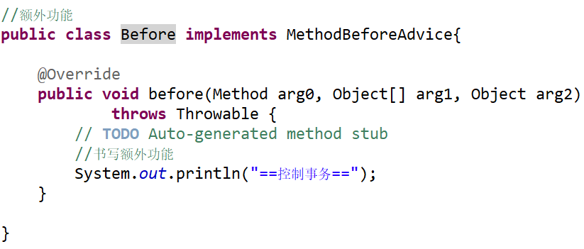
- 配置额外功能类的相关信息
- 定义切点
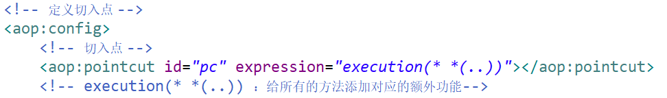
- 组装切面
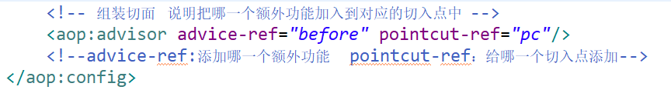
- 测试
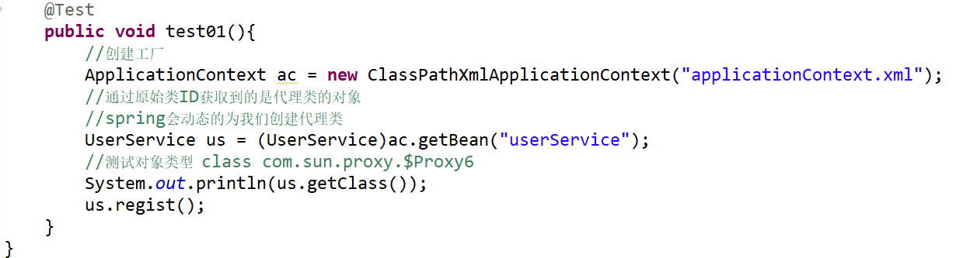
- 切入点表达式的含义
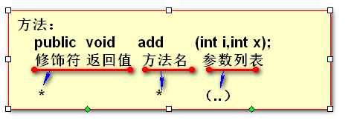、
分类：（3种） 方法切入点、类切入点、包切入点
- 方法切入点 -- 维度：只与方法有关，与类和包无关
例：①为注册regist（）方法添加额外功能
②为带有一个参数为String类型的regist()方法添加额外功能
③为带有两个参数为String类型的regist()方法添加额外功能
④为第一个参数为String类型，后面参数不管的regist()方法添加额外功能
- 类切入点
例：为所有包以及子包下的UserServiceImpl类中的第一个参数为String的regist()方法添加额外功能
- 包切入点
例：为com.hp.service中的UserServiceImpl类的带一个String参数的regist方法添加额外功能
- 切入点函数
除execution外，常用的还有args和within
1.args:只专注于方法的参数
例：①为带有一个参数为String类型的regist()方法添加额外功能
原：execution(* *(String))
args(String)
②为第一个参数为String类型，后面参数不管的regist()方法添加额外功能
原：execution(* *(String,..))
args(String,..)
- within:只专注于包和类
例：①给UserServiceImpl类中的所有方法添加额外功能
原：execution(* *..UserServiceImpl.*(..))
within(*..UserServiceImpl)
②给com.hp.service包以及子包下所有类中的方法添加额外功能
原：execution(* com.hp.service..*.*(..))
within(com.hp.service..*)

